打造增强型标品路径， 推动天翼云电脑纵深发展
战新产业与业务研究中心
云电脑行业受终端形态多元化和市场需求进一步释放等因素影响，进入新一轮增长期。而天翼云电脑则因“PC替换”的简单标品模式滞后于市场需求而陷入发展瓶颈，净增目标完成率和用户活跃率均不理想。本文分析认为：简单标品模式限制了天翼云电脑在行业市场拓展的广度和深度；应“练内功”和“扩影响”双管齐下打造“增强型标品”路径，从而抓住行业增长时间窗口，开启天翼云电脑的新一轮发展。

云电脑行业进入新一轮发展周期，天翼云电脑面临新机遇。
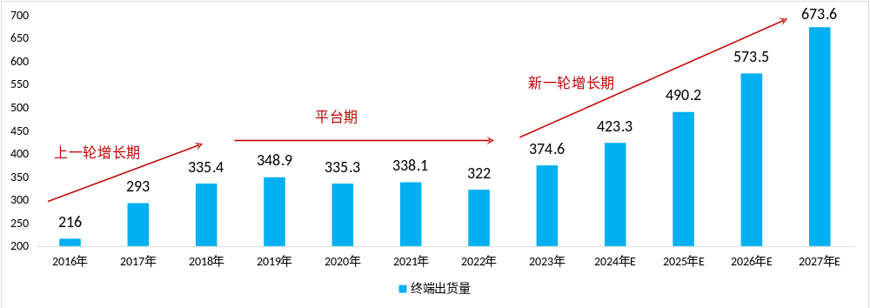
云电脑行业经过10年左右的发展，经历了上升期、平台期，在三个因素推动下，目前正进入新一轮增长周期。
数据来源：根据IDC历年发布数据整理
图1：国内云电脑近年发展情况

因素1：云电脑终端形态趋于丰富，推升行业热度。
以思杰Citrix为代表的国外虚拟桌面云厂商于2023年底彻底退出中国市场，国内桌面云厂商积极填补市场空白，在终端形态方面探索创新，推出一体机、卡片机、云笔电、云PAD、5G云电脑等多种终端形态，及自研云桌面系统等。云电脑软硬件生态体系愈加完善，产业活跃度渐高。

因素2：端侧AI能力加速在云电脑落地，应用场景多元化、复杂化，增强了行业发展动力。
AI融入云终端产品及其服务，作为算力新入口，云电脑适应复杂场景的能力日益增强，行业客户对云电脑需求上升。教育、政务等多个行业的企业和机构逐渐向云电脑迁移，云电脑融入到更复杂的客户IT架构之中。客户需要的不仅仅是单纯的云桌面产品，更希望结合特定场景的管理办法、安全产品等，满足其综合化的运营管理需求。

因素3：头部云商和传统厂商加速布局，助推云电脑行业新一轮爆发。
头部云商提升云电脑战略级别。如阿里云2024年初确定AI大模型与无影云电脑为公司两大战略产品，8月将云电脑从弹性计算产品线下的子产品线升级为阿里云一级事业部。锐捷、升腾等传统服务厂商“软、硬兼施”打造云桌面产品的整体服务能力。在向客户提供云桌面终端的同时，开发终端管理的应用软件服务于行业特定需求场景，构建竞争壁垒。

简单标品模式限制了云电脑在行业市场拓展的广度和深度
天翼云电脑是以“PC替换”的简单标品模式提供通用办公功能。虽然行业提供了新的发展机遇，但同时市场的变化也使简单标品模式满足不了客户的新场景、新需求，从而影响云电脑业务在垂类行业需求场景（深度）和用户群（广度）两个维度的发展。2024年前三季度，天翼云电脑整体净增目标完成率仅为全年的30%左右，进度严重落后；政企用户活跃率仅27%左右，且呈逐步下降趋势。

简单需求场景下易陷入低价竞争，且终端服务能力不足。
- 简单标品模式的技术和运营壁垒低，客户比价心理突出，且价格与友商相比处于劣势。PC替换的发展思路下，客户会比照市面上传统PC的售价做预算，只关注与传统PC的价格对比，而对云电脑周边产品如云主机需求、安全需求等就较小；导致部分省份的一线在客户持续压低价格的倾向下不断触碰企业的价格底线；即便如此，天翼云电脑与友商相比也没有价格优势。
- 终端服务能力不足。天翼云电脑加载在终端上的服务能力弱，表现在云电脑和终端、软件之间完全割裂，不具备通过软件工具来管理终端的能力，在满足特定行业场景需求时有明显的能力缺陷。如教育行业微机室场景、政务大厅场景等，客户要求实现一键开关终端，但云公司不能提供相应工具，需要额外购买支持该品牌终端的管理和控制软件。

在满足行业客户复杂场景需求时，产品能力难以与社会厂商匹敌。
深信服、锐捷、升腾、噢易等市场主流厂商均选择重点行业进行深耕，形成优势领域；在每个垂类行业，天翼云电脑的竞争力都逊于某一个深耕的厂商。如在教育行业，噢易的云电脑“历史系统”，能提供教室约课、排课等高校特定场景功能；且能做到与教务系统对接、跟学校的统一身份认证对接、根据课表来切换上课镜像等高度定制化功能。再比如升腾，在医院行业提供“云医院”的云电脑方案，能解决打印机型号多、打印机驱动批量管理等医院行业特性问题。
天翼云电脑的简单标品模式则是把通用基础功能安装包应用到不同细分行业，对行业需求场景缺乏深入挖掘，不能结合具体场景的行业特性进行深度定制开发；导致在满足客户特定场景需求时，产品能力与社会厂商形成明显差距。

行业专网打通问题长期存在，难以实现在重点行业的规模发展。
简单标品模式下，打通政务外网、卫健专网、医保专网、教育专网等各行业专网是通过项目推动的方式，没有从云公司层面通过技术手段、及利用专线等云网资源优势彻底解决专网打通场景。这就导致目前已打通的专网仅限于有“一城一池”云资源池的地市，难以规模复制。

发展建议：“增强型标品路径”是满足客户多元、复杂需求场景的最佳途径。
终端形态的丰富打开了云电脑的上升空间，为产品发展提供了宝贵的时间窗口。天翼云电脑有机会结合“练内功”和“扩影响”，从产品能力打造、客户拓展模式、重点行业突破等方面打造“增强型标品路径”，通过增强型的云电脑标准化供给体系开创第二增长曲线。

产品能力打造：向“方案化标品”发展，增强产品解耦和组合能力。
- 重视垂直行业需求场景的深度挖掘，补足产品和终端能力。深入探索政务、卫健、教育、科研等重点行业大型客户需求场景，在了解客户刚需和场景痛点的基础上，创新产品功能。
- 解决方案标品化，满足客户个性化场景需求。对于简单场景，把主要能力原子化，积木式组合以满足客户不同的场景化需求；针对相对复杂的需求场景，进行生态合作，把云电脑跟SaaS应用相结合，向用户提供即开即用、自动配置的解决方案包。

客户拓展模式：摆脱传统路径依赖，构建双赢的销售生态模式。
在打造产品能力的同时，可通过销售生态覆盖更大范围的客户。如与垂类云电脑厂商（如青椒云电脑）、“小而美”的系统集成公司等，增强在产品、解决方案、渠道等方面的合作，借助其解决方案和交付能力拓展客户，并拉动云网资源销售。

重点行业突破：打通行业专网，树立重点行业大型云桌面项目标杆案例。
- 云公司牵头与需求较高的省分先期合作，结合技术手段和云网资源优势，研究拉通政务外网、卫健专网、医保专网、教育专网等行业专网，并逐步推广到全国。
- 树立重点行业大型云桌面项目标杆案例，提升天翼云电脑的行业影响力和产品说服力。组织先进省公司进行攻关，在全国树立重点行业大型云桌面项目标杆案例，积累大型云桌面项目交付经验，在企业内外部同时形成示范效应。

